Ohje kohdekortin laatimiseen
20.10.2023

ESIMERKKIPIIRROS
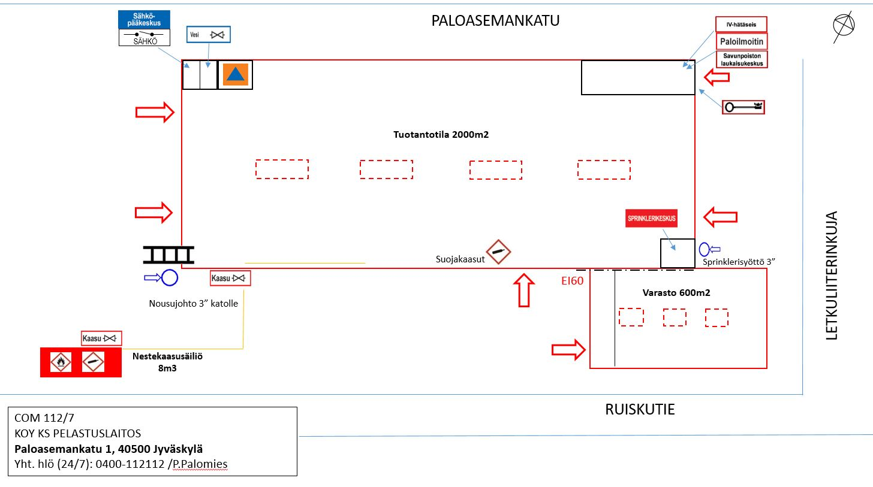
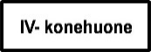
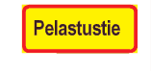
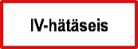
KÄYTETTÄVÄT PIIRROSMERKIT
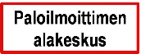
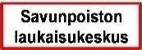
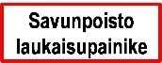
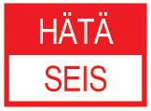
Palokunnan putkilukko Palokunnan hyökkäystie Kaasupullot
SÄHKÖ
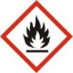
Paloilmoitinkeskus Pelastustie Palavat nesteet
Paloilmoittimen alakeskus Ilmanvaihtokonehuone Helposti syttyvät nesteet
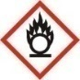
Sprinklerikeskus Ilmanvaihdon hätäseis
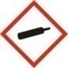
Savunpoiston laukaisukeskus Savunpoistoluukku Hapettavat aineet
Savunpoiston laukaisupainike Nousujohto / syöttöliitin Paineenalaiset tai nesteytetyt kaasut
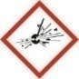
Pääsulku öljy
Pääsulku sähkö Rakennuspaloposti Räjähdysvaaraa aiheuttavat aineet
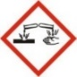
Pääsulku vesi Pohjoissuuntanuoli
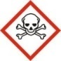
Pääsulku kaasu Syövyttävät aineet
Sähköpääkeskus Väestönsuoja Akuutisti myrkylliset aineet
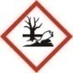
Hätäkatkaisin Tikkaat
Ympäristölle vaaralliset aineet

